set.seed(1559)

Parâmetros:

Semente <- 1559

Dimensão das amostras <- n=2,30,86

Parâmetros da distribuição <- intervalo [0,4]

mean_list1 <- numeric()

mean_list2 <- numeric()

mean_list3 <- numeric()

for(n in 1:1190)

{

values_1 <- runif(2,min=0,max=4)

values_2<-runif(30,min=0,max=4)

values_3<-runif(86,min=0,max=4)

mean_list1 <-c(mean_list1,mean(values_1))

mean_list2<-c(mean_list2,mean(values_2))

mean_list3<-c(mean_list3,mean(values_3))

}

normal_distribution_mean_list1<-rnorm(1190,mean(mean_list1),sd(mean_list1))

normal_distribution_mean_list2<-rnorm(1190,mean(mean_list2),sd(mean_list2))

normal_distribution_mean_list3<-rnorm(1190,mean(mean_list3),sd(mean_list3))

par(mfrow=c(1,3))

hist(mean_list1,main="n=2",prob=TRUE,xlab = "distribuição das medias",ylab = "frequência relativa")

lines(density(normal_distribution_mean_list1),col=4,lwd=2)

hist(mean_list2,main="n=30",prob=TRUE,xlab = "distribuição das medias",ylab = "frequência relativa")

lines(density(normal_distribution_mean_list2),col=4,lwd=2)

hist(mean_list3,main="n=86",prob=TRUE,xlab = "distribuição das medias",ylab = "frequência relativa")

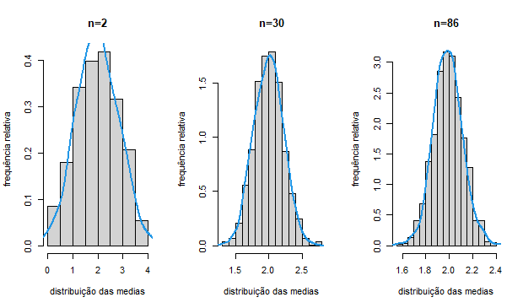 lines(density(normal_distribution_mean_list3),col=4,lwd=2)

Observações:

Quanto maior é o número de amostras(n), menor será o valor da média das médias dos valores das amostras e maior será a frequência de valores. A distribuição uniforme da média das médias das amostras apresenta similaridades com a distribuição normal dos mesmos dados havendo interseções entre a linha da distribuição normal e o histograma da distribuição uniforme continua e o máximo entre as distribuições é aproximadamente o mesmo